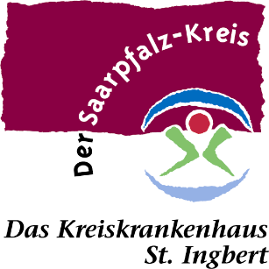

Pressemitteilung
Mitteilung Nr.: 6/2022

Vortragsreihe „Medizin aktuell“ im Kreiskrankenhaus St. Ingbert

St. Ingbert, 16.09.2022 – Das Kreiskrankenhaus St. Ingbert lädt im Rahmen der Vortragsreihe „Medizin aktuell“ Patienten und Interessierte zu unterschiedlichen Themen in das Kasino des Kreiskrankenhauses St. Ingbert ein.

Die Vortragsreihe startet am Mittwoch, 21. September 2022, um 18:00 Uhr mit dem Thema „Frauen und Demenz“. Referentin ist Dipl. Phys. Elke Gries, Chefärztin Altersmedizin des Kreiskrankenhauses.
Der Vortrag möchte die besondere Betroffenheit von Frauen, als Erkrankte, aber auch als pflegende Angehörige, hervorheben. Während der Veranstaltung bieten wir Raum und Zeit für Diskussionen über die Situation von Menschen mit Demenz in unserer Region und mögliche Wege zur Verbesserung.
Weitere Veranstaltungsthemen im Rahmen der Vortragsreihe sind unter anderem Corona und das Herz (Medizinische Klinik), Volkskrankheit Divertikulitis – Ursachen, Behandlung und Vorsorge sowie Ernährungsberatung (Chirurgie), Verdrehte Beine – kniegelenknahe Korrekturosteotomien bei Kniescheibenproblemen (Orthopädie). Diese Vorträge finden monatlich mittwochs im Kasino des Kreiskrankenhauses statt, weitere Details werden in Kürze bekannt gegeben.

Der Besucher muss symptomfrei sein und einen tagesaktuellen Antigentest vorlegen, der nicht älter als 24 Stunden sein darf. Die allseits bekannten Hygieneregeln sind einzuhalten. Alle Besucher müssen eine FFP2-Maske tragen.

Die Teilnehmerzahl ist aufgrund der aktuellen Coronabestimmungen begrenzt.
Die Anmeldung erfolgt per E-Mail: medizin_aktuell@kkh-geriatrie-igb.de oder
Tel. 06894/108-111.

Kontakt:
Kreiskrankenhaus St. Ingbert GmbH
Peter Zwirner
Geschäftsführer
Klaus-Tussing-Straße 2
66386 St. Ingbert
Tel.: 06894/108 111
E-Mail: gf@kkh-geriatrie-igb.de

